«Мы - патриоты России!»
Под таким названием в пос. Селенгинск прошёл IV районный военно-патриотический слёт на базе Селенгинской средней общеобразовательной школы №2.
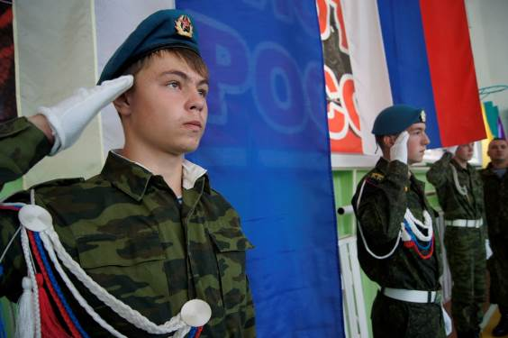
В мероприятии приняли участие 14 команд из общеобразовательных учреждений Кабанского района. Все они победители и призёры кустовых, районных и республиканских военно-спортивных слётов и турниров.
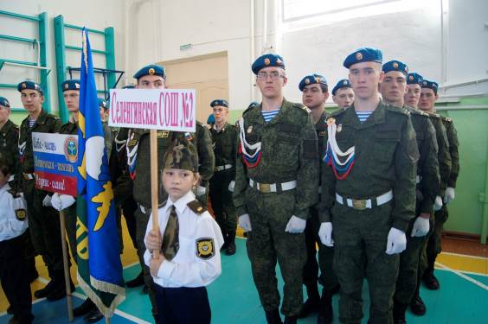
На торжественной церемонии открытия слёта с напутственными словами перед участниками выступили и. о. Начальника районного управления образования Л. А. Хамуева; директор Селенгинской СОШ №2 А. С. Асламова; заместитель руководителя Администрации МО «Кабанский район» О.В. Кулага; представители 11–ой гвардейской отдельной десантно-штурмовой бригады ВДВ пос. Сосновый Бор
В программу мероприятия входили следующие этапы соревнования: «Статен в строю - силён в бою!» (смотр строя и песни), стрелковый поединок, разборка и сборка автомата Калашникова, надевание общевойскового защитного костюма, снаряжение магазина патронами.
Помимо этого, ребята показали свои силу и сноровку в таких конкурсах, как подтягивание на перекладине, военно-спортивная эстафета, перетягивание каната.
По итогам соревнований первое место заняла команда Селенгинской СОШ №2 (11Б класс оборонно-спортивного профиля), на втором месте - команда Кабанской СОШ, а на третью ступеньку пьедестала поднялась команда Селенгинской СОШ №2 (10Б класс оборонно-спортивного профиля). Команды- победители награждены кубками и дипломами за I–III место.
Команда победитель награждена памятным подарком Администрации МО «Кабанский район» (пневматической винтовкой)
Также в финале игры этого года были определены наиболее отличившиеся участники военно- патриотического слёта в отдельных номинациях.
В конкурсе «Лучший командир отделения» победителями стали: Рыжиков Дмитрий (Селенгинская СОШ №2), Игнатов Андрей (Селенгинская СОШ №2). Звание лучшего присуждалось в номинациях : «Снайпер», «Разборка и сборка автомата Калашникова», «Надевание общевойскового защитного костюма», «Снаряжение магазина патронами», «Подтягивание на перекладине».
Лучшим снайпером признан Ишмухаметов Руслан (Выдринская СОШ) он набрал 41 очков из 50 возможных. В разборке и сборке автомата Калашникова лучшее время показал Линейцев Николай (Селенгинская СОШ №2)), его результат - 21 секунда.
Лучшим в надевании ОЗК стал Викулин Вадим (Селенгинская СОШ №2), его результативное время- 1 мин 32 с.
В подтягивании на перекладине Дорофееву Евгению (Мысовская СОШ) равных не было, он подтянулся 29 раз.
На этапе «Снаряжение магазина патронами» лучшим стал Воронин Николай (Селенгинская СОШ №2) его результат 33 сек
Победители и призеры в личном первенстве награждены дипломами и памятными медалями.
В конкурсе «Статен в строю - силен в бою!» ( строевая подготовка) лучшей признана команда Селенгинской СОШ №2 (11Б класс оборонно-спортивного профиля), второе место у команды Селенгинской СОШ №2 (10Б класс оборонно-спортивного профиля) и третье место у команды Кабанской СОШ.
С показательным выступлением по рукопашному бою и концертной программой выступили военнослужащие 11-ой гвардейской отдельной десанто-штурмовой бригады ВДВ пос. Сосновый Бор
Главным спонсором IV районного военно-патриотического слета «Мы – патриоты России!» выступил ОАО «Улан-Удэнский авиационный завод» (Управляющий директор – Белых Леонид Яковлевич)
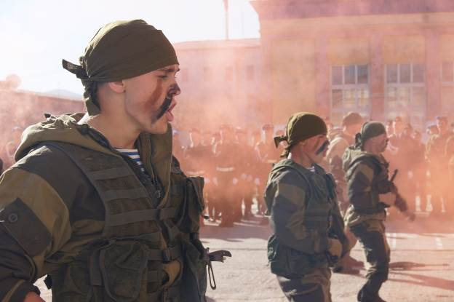
Однако для самих юнармейцев, да и для наших Вооружённых Сил в целом, такие слёты чрезвычайно важны. Они с детства формируют у подростков отношение к воинской службе как к служению своему народу и своей стране. Восхищенные и радостные лица приглашённых гостей, военных наблюдающих за таким мероприятиями - лучший стимул для этих ребят и девчонок избрать военную службу делом своей жизни. Они понимают - всё это не зря, мы нужны, люди нами гордятся. Все эти ребята в дальнейшем будут участвовать в кустовых, районных, республиканских военно-патриотических слётах и турнирах. Безусловно, большое внимание , которое сейчас уделяется государством патриотическому воспитанию, залог стабильного развития страны в будущем.
Н. В. Ершов
Преподаватель ОБЖ
МБОУ
«Селенгинская СОШ №2»

